В преддверии новогодних праздников 21 декабря 2021 года состоялось заседание Комиссии по предупреждению и ликвидации чрезвычайных ситуаций и обеспечению пожарной безопасности Кувшиновского района.

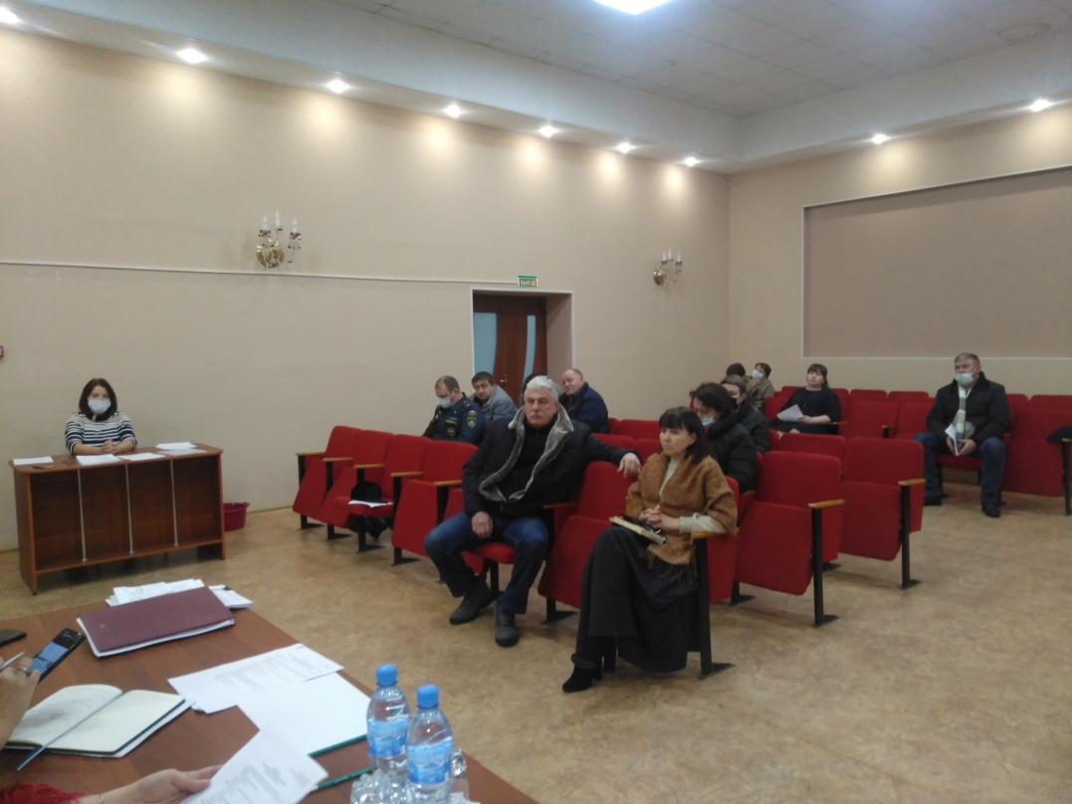

Совещание прошло под председательством главы администрации Кувшиновского района Анны Сергеевны Никифоровой.
В работе заседания комиссии приняли участие руководители организаций района и главы сельских администраций.
Открывая заседание комиссии, Анна Сергеевна Никифорова ознакомила присутствующих с перечнем вопросов, которые предстояло рассмотреть в ходе мероприятия.
В числе основных - вопрос о выполнении необходимых мероприятий по безопасному проведению новогодних праздников.
Начальник ООНД и ПР по Торжокскому, Спировскому, Кувшиновскому районам А.А. Лебедев особое внимание уделил о контроле гидрантов, путей к водоемам. Заострил внимание на взаимодействие служб РСЧС муниципального района при возникновении пожаров, о готовности сил и средств на реагирование, в случае возникновения чрезвычайных ситуаций во время новогодних и Рождественских праздников.
Заслушав информацию по данному вопросу было решено:
Главам администраций сельских поселений Кувшиновского района: организовать сходы граждан для проведения разъяснительной работы среди населения о пожарной безопасности и безопасности, с учетом специфики проведения праздничных мероприятий, проработать вопрос соблюдения техники безопасности при печном отоплении, расчистке подъездов к источникам наружного водоснабжения, используемых в целях пожаротушения, а также установке указателей пожарных водоемов.
Руководителям предприятий и учреждений всех уровней, обеспечить противопожарную безопасность на подведомственных объектах, критически важных и потенциально опасных и объектах транспорта.
Утверждены:
План работы КЧС и ОПБ Кувшиновского района на 2022.
План мероприятий по обеспечению безопасности людей на водных объектах в осенне-зимнем периоде 2021-2022 годов.
План мероприятий по обеспечению безопасности жизни людей на водных объектах Кувшиновского района на 2022 год.
По всем рассматриваемым вопросам были приняты соответствующие решения и ответственным лицам даны поручения по исполнению принятых решений.

Главный специалист отдела по делам ГО ЧС и ООС
администрации Кувшиновского района.

